Ф.И.О.___________________________ Класс ___________ Дата ______________
Животная клетка
Задание №1. Вставьте пропущенные слова

Открытие животной клетки принадлежит учёному ______________________________, который впервые увидел клетки в микроскоп.
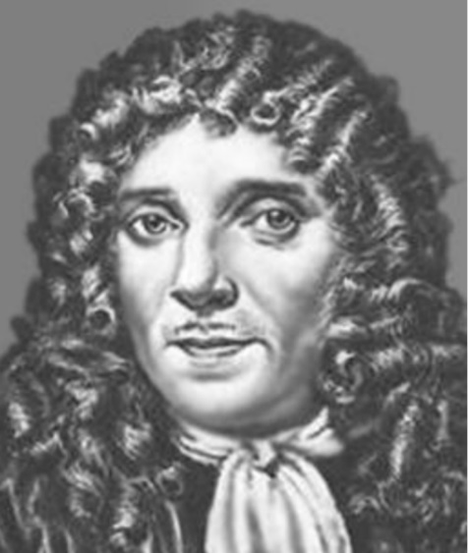
Задание №2. Определите понятие

Что такое животная клетка?

Животная клетка _______________________________
____________________________________________________________________________________________

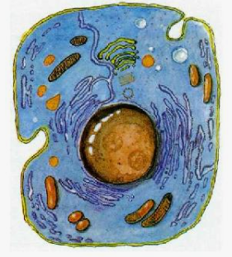
Задание №3. Назовите основные органоиды
Назовите основные органоиды животной
клетки, отмеченные на рисунке позициями:

- ____________________________
- ____________________________
- ____________________________
- ____________________________
- ____________________________
- ____________________________
- ____________________________
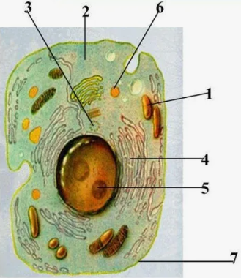

Задание №4. Заполните таблицу
Заполните таблицу, отметив функции некоторых элементов животной клетки:

Органоид | Функция
Мембрана | Выполняет защитную и рецепторную функции и обеспечивает избирательный транспорт веществ в клетку и из неё
Ядро | Хранение и передача наследственной информации
Лизосомы | Принимают участие во внутриклеточном пищеварении

Задание №5. Выберите верный вариант
Как называется органоид, отвечающий за энергетический обмен в клетке?

А) Митохондрии
Б) Вакуоли
В) Рибосомы
Ответ: ________

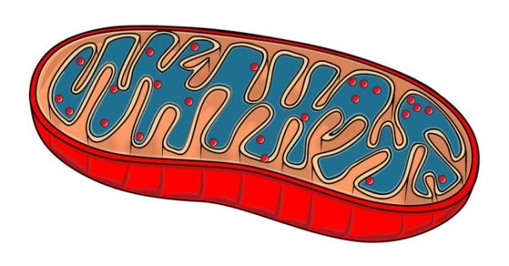
Задание №6. Определите последовательность
Расставьте в правильной последовательности фазы непрямого деления клетки (митоза):

А) Метафаза
Б) Телофаза
В) Анафаза
Г) Профаза
Ответ: ______
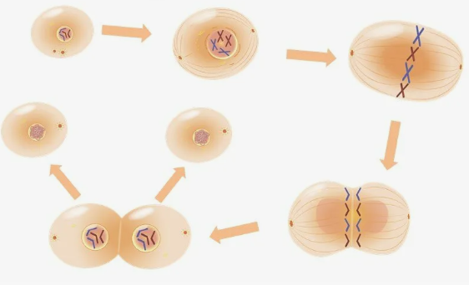
Задание №7. Определите понятие
Что такое клеточный центр?
Клеточный центр — это ________________
_____________________________________
___________________________________________________________________________

Таблица с правильными ответами к заданиям рабочего листа
Номер задания | Правильный ответ
1 | Антони ван Левенгуку
2 | Животная клетка — это базовая структурная единица животных организмов, включающая ядро, цитоплазму и клеточную мембрану.
3 | 1) Митохондрия  2) Цитоплазма  3) Центриоли  4) ЭПС  5) Ядро  6) Лизосома  7) Мембрана
4
  Органоид | Функция
  Мембрана | Выполняет защитную и рецепторную функции и обеспечивает избирательный транспорт веществ в клетку и из неё
  Ядро | Хранение и передача наследственной информации
  Лизосомы | Принимают участие во внутриклеточном пищеварении
5 | А
6 | Г - А – В - Б
7 | Клеточный центр — это область в клетке, связанная с организацией цитоскелета и делением клетки.

